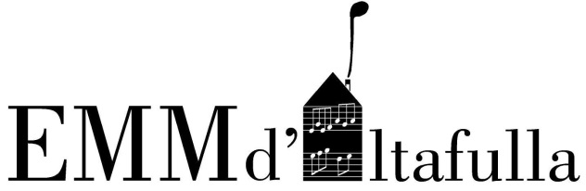

ESCOLA MUNICIPAL DE MÚSICA D’ALTAFULLA

CALENDARI DE PREINSCRIPCIÓ
ESCOLA MUNICIPAL DE MÚSICA CURS 2019-2020

Fases | Dates
Presentació de sol·licituds | Del 13 al 17 de maig (1)
Llistes amb el barem | 30 de maig
Reclamacions | Del 31 de maig al 5 de juny
Sorteig | 7 de juny a les 9,30 h.(2)
Llista d’admesos | 10 de juny
Període de matriculació | Del 17 al 19 de juny (3)

(1)A l’Ajuntament d’Altafulla: dilluns a divendres de 9:00h a 14:00h.
(2) A la sala de plens de l’Ajuntament d’Altafulla
(3) A l’escola Municipal de Música d’Altafulla. Es concretaran els dies específics de cada curs i instrument més endavant.

PREINSCRIPCIONS NOUS ALUMNES - DOCUMENTACIÓ

Presentació sol·licituds: Ajuntament d’Altafulla del dia 13 al 17 de maig.
Horari presentació sol·licituds: De dilluns a divendres de 9:00h a 14:00h.

Documentació obligatòria:

1.- Imprès de preinscripció degudament omplert.
2.- Fotocòpia del DNI-NIE de la persona sol·licitant (pare, mare o tutor).
3.- Fotocòpia del llibre de família complert.
4.- Fotocòpia de la targeta sanitària individual.
5.- Justificació d’empadronament, si s’escau, al municipi d’Altafulla:
-Alumnes de 5 a 17 anys: Volant de convivència
-Alumnes a partir de 18 anys: Volant d’empadronament

Documentació addicional:

-Alumne procedent d’altra escola de música: certificat dels cursos realitzats.

REQUISITS D’ADMISSIÓ i BAREMS

1. Tenir com a mínim 5 anys d’edat el dia 31 de desembre de l’any en curs.
2. Que la unitat familiar no tingui rebuts pendents de l’escola de música de cursos anteriors.
3.- Empadronament a Altafulla: 10 punts

a) Alumnes de 5 a 17 anys:
- Tenir la unitat familiar empadronada a Altafulla

b) Alumnes a partir de 18 anys:
- Estar empadronat a Altafulla

* L’entrada dels alumnes a partir de 13 anys vindrà determinada per l’oferta de places d’instruments sol·licitats.
* Els alumnes que venen d’una altra escola de música i que vulguin accedir a partir del nivell de Segon, hauran de fer una prova de nivell i presentar certificat dels cursos que han realitzat.

